5.2 经济增长模型 2004/6/7

发展经济、提高生产力的手段主要有：增加投资、增加劳动力、技术革新. 此处暂不考虑技术革新的作用，因为：1 经济发展初期或在短期内技术相对稳定，2 技术革新难以量化.
将建立产值与资金、劳动力之间的关系，然后研究资金与劳动力的最佳分配，使投资效益最大，最后讨论如何调节资金与劳动力的增长率，使劳动生产率得到不断的增长.
1. 道格拉斯(Douglas)生产函数
用Q(t), K(t), L(t)分别表示某一地区或部门在时刻t的产值、资金和劳动力，它们的关系可以一般地记作
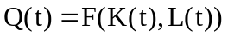 (1)
其中F为待定函数. 对于固定的时刻t，上述关系可写作
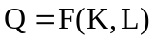 (2)
为寻求F的函数形式，引入记号
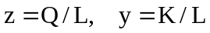 (3)
z是每个劳动力的产值，y是每个劳动力的投资. 可作如下假设：z随y的增长而增长，但增长速度递减. 进而把此假设表示为
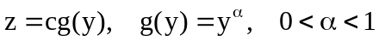 (4)
系数c可看成技术的作用. 由(3), (4)即得
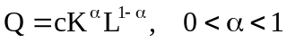 (5)
根据此式知
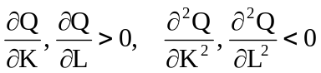 (6)
这说明产值Q分别随资金和劳动力的增长而增长，但增长速度在减慢.
记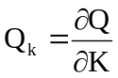，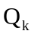表示单位资金创造的产值; 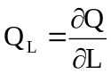，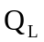表示单位劳动力创造的产值，则由(5)式有
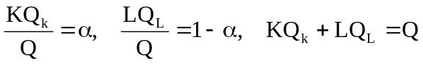 (7)
(7)可解释为：α为资金在产值中占有的份额，1 − α为劳动力在产值中占有的分额. 于是α的大小直接反映了资金、劳动力二者对于创造产值的轻重关系.
(5)式是经济学中著名的Cobb-Douglas生产函数，它经受了资本主义社会一些实际数据的检验.更一般的生产函数表为
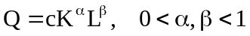 (8)
2. 资金与劳动力的最佳分配
下面根据生产函数(5)式讨论，怎样分配资金和劳动力，使生产创造的效益最大.
假定资金来自贷款，利率为r，每个劳动力的工资为w，于是当资金为K、劳动力为L产生产值为Q时，得到的效益为
S = Q − rK − wL (9)
问题化为求资金与劳动力的分配比例K/L(即每个劳动力占有的资金)，使效益S最大.
令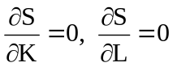，得
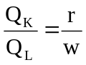 (10)
再利用(7)式得 (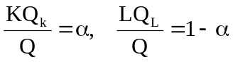)
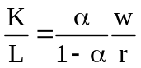 (11)
这就是资金与劳动力的最佳分配. 从(11)式可见，当α, w变大、r变小时，分配比例K/L变大，这是符合常识的.
3. 劳动生产率增长的条件
常用的衡量经济增长的指标，一是总产值Q(t)，二是每个劳动力的产值z(t) = Q(t)/L(t)，这个模型讨论K(t), L(t)满足什么条件才能使Q(t), z(t)保持增长.
首先对资金和劳动力的增加假设：
- 投资增长率与产值成正比，比例系数λ > 0，即表示用一定比例扩大再生产.
- 劳动力的相对增长率为常数μ，μ可为负数，表示劳动力减少.
这两个条件的数学表达式分别为
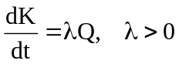 (12)
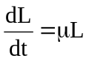 (13)
(13)的解为
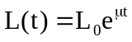 (14)
将(4): Q = zL, (5): z = cy^{α} 代入(12)得
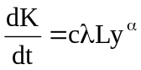 (15)
又由(3)可得K = Ly，与(13)一起得
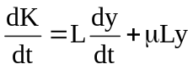 (16)
由(15), (16)即得关于y(t)的方程
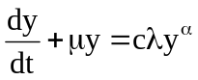 (17)
(17)的解：此为Bernoulli方程，两边同除以y^{α}可化为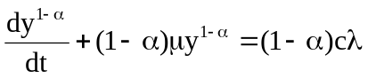，解得
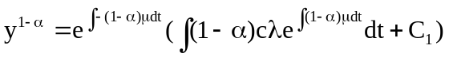
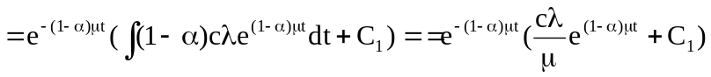，
令t = 0 得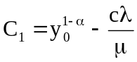，注意由(3): K = yL, (15): 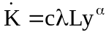，两式相除得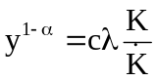，因此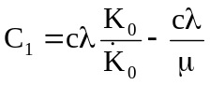，最终得
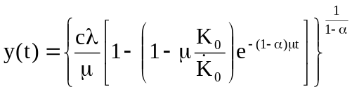 (18)
下面根据(18)研究Q(t), z(t)保持增长的条件.
1) Q(t)增长，即dQ/dt > 0，由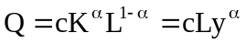和(13): , (17): 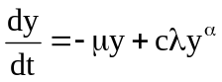可得
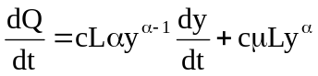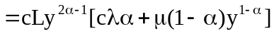 (19)
将其中的y以(18)式代入，可知条件dQ/dt > 0等价于
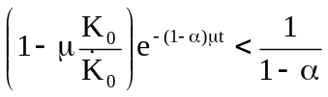 (20)
因为上式右端大于1，所以当μ ≥ 0(即劳动力不减少)时(20)式恒成立; 而当μ < 0时，(20)式成立的条件是
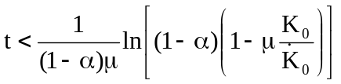 (21)
这说明如果劳动力减少，Q(t)只能在有限时间内保持增长. 但应注意，若上式右端的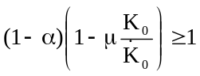，则不存在Q(t)的增长时段(因为这时右端小于0).
2) z(t)增长，即dz/dt > 0，由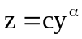知这相当于dy/dt > 0，由(17)式有，若μ ≤ 0，此条件恒成立; 而当μ ≥ 0，由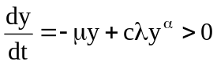和(18)式得
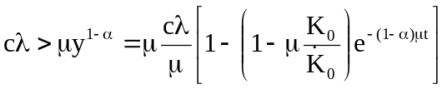
即
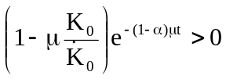, (22)
显然此式等价于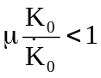，即
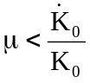 (23)
此条件的含义是劳动力增长率小于初始投资增长率.
评注 Douglas生产函数是计量经济学中重要的数学模型，本节给出它的一个简洁的建模过程. 在此基础上讨论的资金与劳动力的最佳分配，是一个静态模型. 而利用微分方程研究的劳动生产率增长的条件，是一个动态模型，虽然它的推导过程稍繁，但其结果却相当简明，并且可以给出合理的解释.

